1. 本次需要为人才培养页添加信息。基本框架我已经搭建好，需要你帮忙把剩下的内容太添加进去。添加的基本信息以官网的为主。
2. 将awards.html 放置在 **html/awards/**awards.html 文件夹下
3. 将 award.css 文件放在 html 同级文件夹 **css/**award.css 文件夹下
4. 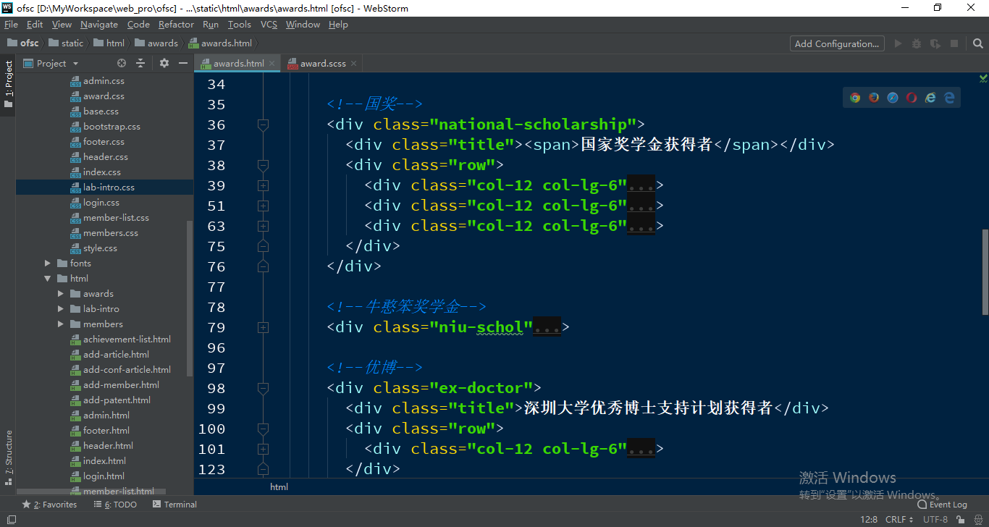
5. 如上图, 将国奖下的 div 元素展开之后可见到一个 <div class=’row’> 的元素,这个元素下的每一个并列的 div , 即 <div class=”col-12 col-lg-6”> 都保存着每一个人的信息
6. 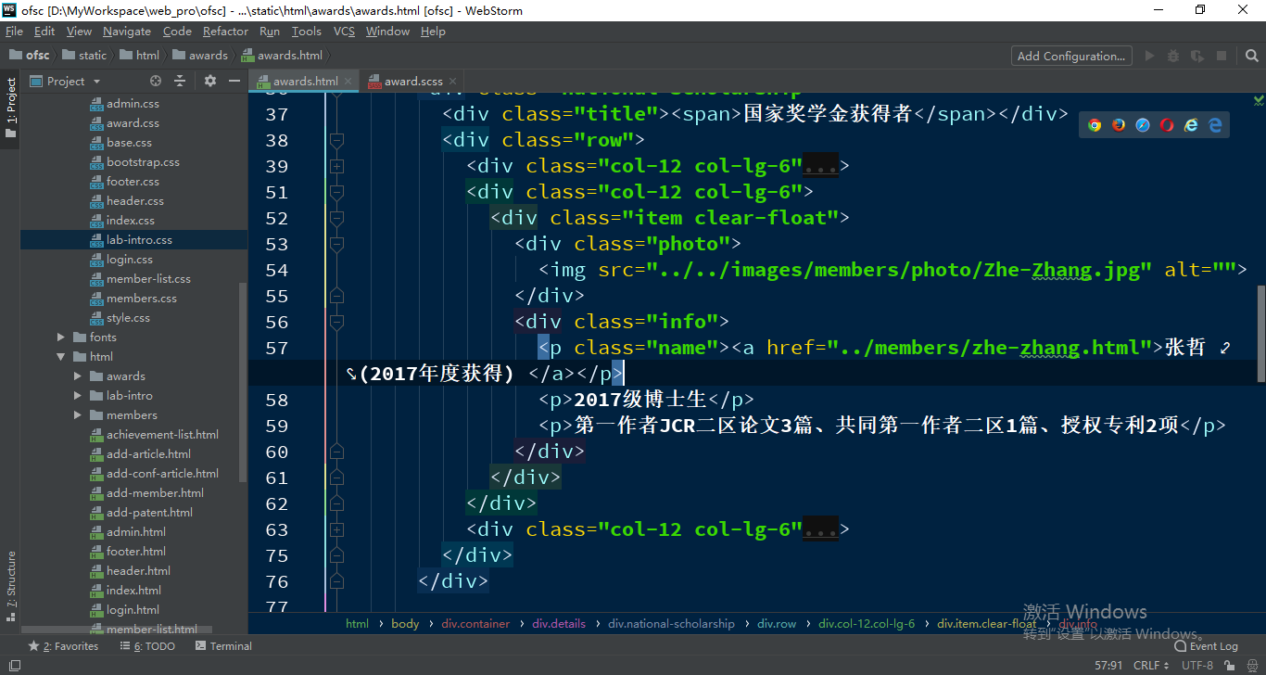
7. 将其中一个展开之后, 可以看到它的基本层级结构。<img > 元素放置着每个人的头像地址 url , <a > 标签中放着个人详情页网页地址, p 元素代表一个段落。
8. 每个 <div class=”col-12 col-lg-6”> … </div> 元素内部的结构都是相同的, 不同的是个人详情。需要你参考网站内容, 将其余人员添加信息进去。
9. 直接将<div class=”col-12 col-lg-6”> … </div> 全部复制粘贴, 创建一个保存新人物信息的框架。
10. 不同的奖项, 如 国奖/优研 等我也分开放置了。 各个结构也相同。你依据国将的结构进行相同修改就行。
11. 不要忘记添加修改最上面老师和学生国奖总览。